Guérison Inayatiyya La Roche du Theil en Bretagne
Séminaire de Méditation le week-end des 5 et 6 novembre 2022,
Demi-Journée pour les Conducteurs le 4 novembre 2022
Avec Shaffya, Asatar et Qalbi

LES QUALITÉS DIVINES, UN CHEMIN DE GUÉRISON

Alors que la nostalgie du divin est si prégnante dans l’intimité de notre être …
Alors que nous cherchons à retrouver un sens profond à notre vie …
Pourquoi est-il si difficile de se reconnecter au divin, au sublime ?
Pourquoi est-il si difficile de prendre le chemin de l'incarnation du divin en nous ?
Pourquoi avons-nous du mal à oser reconnaître des qualités en nous ?
Pourquoi … ? Pourquoi… ? Comment … ?
Tant d’autres questions peuvent émerger en nous à propos des qualités divines …
Chacun de nous a traversé des situations de vie difficiles. Elles nous ont donné l’opportunité
de développer des qualités qui nous ont permis de faire face à l’adversité.
Or chacun de nous est venu sur la terre, porteur de qualités divines spécifiques qui se sont déployées de manière unique. Ainsi, à chaque étape de notre vie, le désir profond de les développer s’est imposé à nous, consciemment ou à notre insu, selon le sens précis qu’elles avaient pour nous à ce moment-là.
Tout ce processus a besoin d'être rendu conscient dans toute sa subtilité, sa beauté, sa richesse.
Et c’est la conscience de ce processus qui est guérissante.

Pour accueillir nos questions, pour réconcilier notre corps, notre cœur et notre âme, nous proposons un approfondissement des qualités divines dans nos vies.
La concentration sur les qualités divines se travaille
par l’observation et l’acceptation des différents états par lesquels nous passons…
par des temps de silence…
par une recherche créative pour trouver comment les rendre vivantes dans nos vies,
et aussi par la répétition des wasifas, les noms divins sacrés …
Nous avons également besoin de moments d'écoute profonde afin que nous puissions faire l'expérience de nous exprimer et d'être écouté de manière très intériorisée, dans l’ouverture,
le respect et la délicatesse.
Ces concentrations nous permettent de découvrir des points de vue insoupçonnés
qui nous aident, instant après instant, à sortir de notre manière étroite
de regarder nos vies, de regarder les autres, de regarder le monde.

Ainsi sommes-nous conduits sur le chemin de la guérison
qui nous rendra mieux aptes à accomplir le Désir divin.

Et durant ce séminaire, nous goûterons ensemble des temps de prières, de silence,
de contemplation… d’écoute d’extraits musicaux …
et de joie partagée !

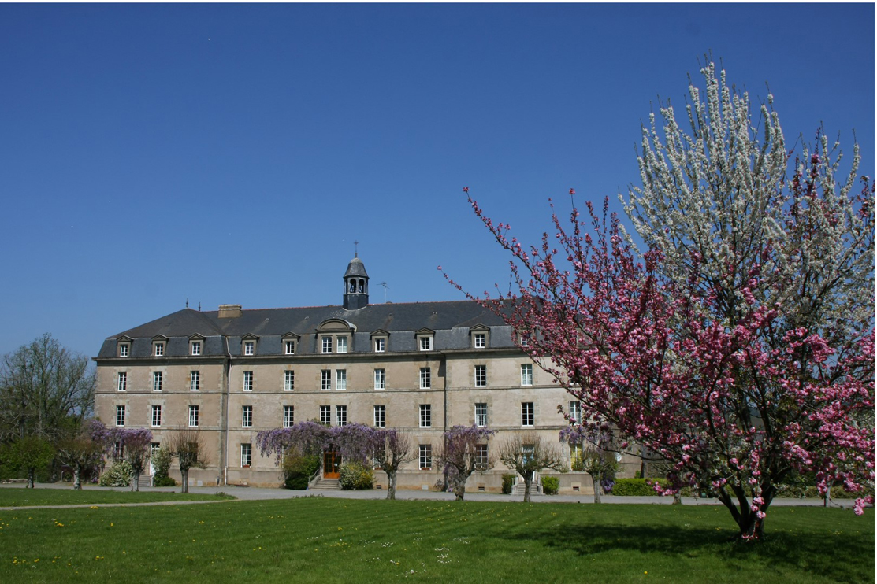

Modalités pratiques de participation

- Lieu du Séminaire :

Centre de la Roche du Theil, 35600. Bains-sur-Oust Tél : 02.99.71.11.46.
Le week-end débutera le samedi 5 Novembre 2022 à 10h
pour se terminer le dimanche 6 Novembre 2022 à 17h.
La demi-journée pour les Conducteurs, vendredi 4 Novembre 2022 débutera à 14h.

- Moyen d’accès :

Si vous venez en voiture de Paris ou de Rennes, se diriger vers Redon. Prendre ensuite
la direction de Bains-sur-Oust ou de La Gacilly et, en étant sur la D873, environ après
2-3 kms, tourner à gauche pour rejoindre le Centre de La Roche du Theil.
Un petit plan vous est proposé en dernière page de ce document.

Si vous venez en train et avez besoin que l’on vienne vous chercher à la gare de Redon,
merci de préciser sur votre coupon d’inscription le jour et l’heure de votre arrivée.

- Hébergement :
- Chambre individuelle, avec douche et toilettes attenants.
→ Paire de draps et serviette de bain fournies.

- Repas :
Végétarien. Prévenir en cas d’allergie ou d’intolérance particulière.

Les repas végétariens seront partagés sur place pour tout le groupe :
Déjeuner et dîner du samedi ainsi que le déjeuner du dimanche.
Petits déjeuners sur place pour celles et ceux qui prévoient de dormir dans le Centre.

- Prix du séminaire :

Formule 1 : Pas de nuit sur place/3 repas/frais séminaire → 108 €

Formule 2a : pour une personne seule
1 nuit /3 repas/frais séminaire → 150 €
Formule 2b : pour un couple
1 nuit /3 repas/frais séminaire → 145 €/ pers

Formule 3a : pour une personne seule
2 nuits /4 repas/frais séminaire → 204 €
Formule 3b : pour un couple
2 nuits /4 repas/frais séminaire → 197 €/ pers

Le dîner du vendredi soir 4 novembre est compris dans les formules 3a et 3b.

Nous souhaitons vous informer que pour réserver la salle et notre hébergement dans le Centre de la Roche du Theil, beau lieu calme, propice à la contemplation et à l’approfondissement, nous devons verser des arrhes qui ne sont malheureusement pas remboursables.

Lors de votre inscription, comme d’habitude,
nous vous demandons d’envoyer un chèque d’arrhes de 50 €.

INSCRIPTIONS jusqu’au 10 Octobre 2022

Renvoyez votre inscription en y joignant le chèque d’arrhes :

- A Dominique Enjalbert - 1bis rue Eugène Gibez - Paris 75 015
Y joindre un chèque de 50 €
Établi à l’ordre de : INAYATI ORDER FRANCE

Pour tous renseignements complémentaires, vous pouvez joindre :

Qalbi - Dominique Enjalbert
domenjalb@gmail.com
Tél : 06.08.30.91.28

Pour votre confort, apportez tapis, coussins, chaussettes, banc de méditation.
Des chaises seront à la disposition de celles ou ceux qui le souhaiteront.

BULLETIN D’INSCRIPTION

Merci de redonner toutes les informations demandées –
cela permet une remise à jour des listings de mail, téléphone…

NOM spirituel :

NOM de Famille : Prénom :

Tél :

Tél Mob :

E-mail :

- J’assisterai à la rencontre des Conducteurs vendredi 4 Nov. après-midi ☐

- J’assisterai à la rencontre de ce we et je joins un chèque de 50 euros ☐

- Je dînerai à La Roche du Theil vendredi soir 4 Novembre 2022 : oui ☐ non ☐

- Je choisis la formule 1

2a

2b

3a

3b

- Je désire une facture : oui ☐ non ☐

- Indication d’allergie ou d’intolérance particulière : …………………………….

- Je désire que l’on vienne me chercher à la gare de Redon le : ………………….….

Heure d’arrivée : .............................

